Włocławek, dnia 1 września 2021 r.

NE.38.24.2021

UNIEWAŻNIENIE POSTĘPOWANIA

Miejskie Przedsiębiorstwo Energetyki Cieplnej Sp. z o.o. we Włocławku działając zgodnie
z par.39 ust.2 Regulaminu udzielania zamówień, stanowiącego Załącznik do Zarządzenia Nr 6/2021
z dnia 12.03.2021 r Prezesa MPEC Sp. z o.o we Włocławku - u n i e w a ż n i a postępowanie
o udzielenie zamówienia na zadanie pn: „Wykonanie nowego zabezpieczenia antykorozyjnego trzech galerii wewnętrznych zlokalizowanych w kominie H-160 ciepłowni przy ul. Teligi 1 we Włocławku” (nr sprawy NE.38.24.2021), z uwagi na fakt, że cena najkorzystniejszej oferty przewyższa kwotę, którą zamawiający może przeznaczyć na sfinansowanie zamówienia.

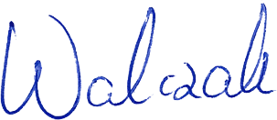
Prezes Zarządu

Andrzej Walczak

